**Universidade do Minho**

**Licenciatura em Tecnologias e Sistemas de Informação**

*Programação para a Web*



### 

Relatório Intermédio do Projeto 2

Grupo 609:

|  |  |  |  |
| --- | --- | --- | --- |
| D:\DropBox\Dropbox\PMS\Carinhas\Jorge Cunha Machado (60308).jpg | Jorge Cunha | - | A60308 |
| D:\DropBox\Dropbox\PMS\Carinhas\Ricardo Silva (62933).jpg | Ricardo Silva | - | A62933 |
|  | José Machado | - | A63070 |

Índice

I) Decisões/Opções de concessão 3

II) Decisões/Opções de design/Implementação 4

III) Base de dados 5

IV) Directorias 7

V) Ficheiros 8

**Índice de Figuras**

Figura 1 - Tabelas 5

Figura 2 - Views 6

Figura 3 - Directorias 7

# Decisões/Opções de concessão

As principais decisões tomadas foram as seguintes:

* Estudar um pouco mais sobre CSS;
* Estudar Javascript;
* Começar a estruturar o Website da parte do SIJO;
* Implementar várias funcionalidades;
* Conceber um log do projecto;
* Estudar como se invoca um web services;
* Estudar a utilização de feeds, cookies e APIs;
* Estudar AJAX;
* Verificar como funciona o envio de SMS;
* Varias reuniões de grupo.

# Decisões/Opções de design/Implementação

* Partilha de versões do projecto pelo Dropbox;
* Instalação do Chrome e Firefox para fazer a verificação em vários browsers;
* Instalação do Skype para reuniões de grupo;
* Criação de uma conta no Google code;
* Utilização do TortoiseSVN, para a criação de versões;
* Instalação de outras ferramentas para se poder trabalhar de uma forma mais organizada.

# Base de dados

Figura 1 - Tabelas

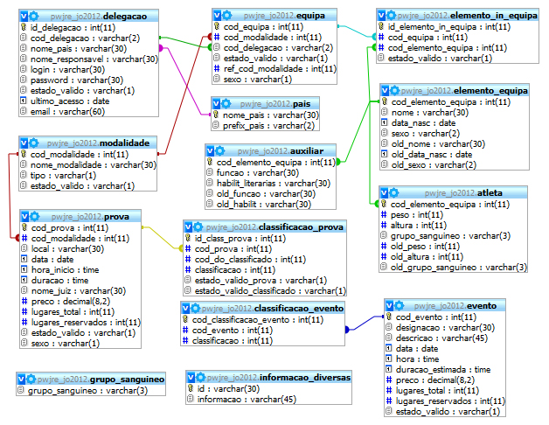

Figura 2 - Views

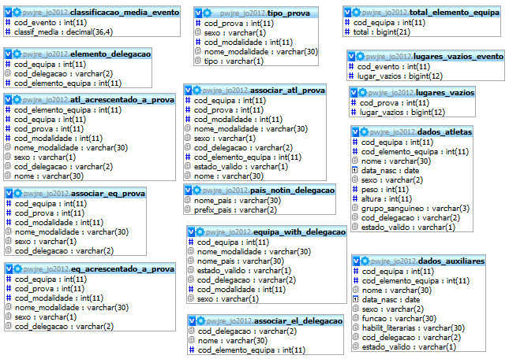

# Directorias

Para implementar o sistema SIJO, optamos pela organização apresentada na figura 3, no qual fazemos a separação das páginas de um utilizador do tipo “Público” e um utilizador “Visitante”.

Algumas diretorias já tinham sido criadas no projeto 1, embora continuamos a utiliza-las para trabalhar-mos organizadamente.

Assim temos pastas individuais para o/os ficheiros CSS, imagens, funções, includes (código repetido em mais que uma página) , js (Javascript), mail, login e query.

Figura 3 - Directorias

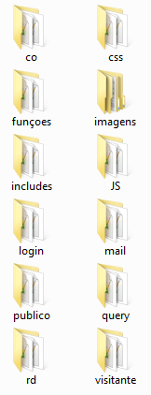

# Ficheiros

1. Relativamente á pasta **visitante** contém seguintes ficheiros:

|  |  |
| --- | --- |
| Ficheiros | Descrição |
| atletas.php | Visualização dos atletas pertencentes à equipa seleccionada. |
| auxiliar.php | Visualização dos auxiliardes pertencentes à equipa seleccionada. |
| class_prova.php | Permite ver e classificar os atletas ou equipas inscritas na respectiva prova. |
| delegacao.php | Permite visualizar os dados de todas as delegações criadas. |
| equipas.php | Permite visualizar os dados de todos as equipas criadas. |
| estatísticas.php | Atribui uma medalha de ouro, prata ou bronze conforme as estatísticas das equipas. |
| eventos.php | Permite visualizar os dados de todos os eventos criados. |
| modalidades.php | Permite visualizar os dados de todas as modalidades criadas. |
| opinião_vis.php | O visitante pode inserir uma reclamação, sugestão e uma opinião. |
| provas.php | Permite visualizar os dados de todos as provas criadas. |
| recup_password.php | Permite recuperar a password do visitante. |
| registo_ok.php | Quando o registo é efectuado com sucesso. |
| registo_vis.php | Contém os campos para o visitante se registar. |
| verif_alt.php | Altera um visitante na base de dados. |
| verif_recup_pass.php | Verifica se o email é válido e depois envia a password e o seu username para o seu email. |
| verif_registo.php | Verifica se os dados introduzidos no registo são válidos, registando de seguida o visitante na base de dados. |

1. Relativamente á pasta **visitante** dentro dela encontra-mos a pasta **css** que contém os seguintes ficheiros:

|  |  |
| --- | --- |
| Ficheiro | Descrição |
| estilo_azul.css | Contém css para várias páginas do WebSite. |

1. Relativamente á pasta **visitante** dentro dela encontra-mos a pasta **includes** que contém os seguintes ficheiros:

|  |  |
| --- | --- |
| Ficheiros | Descrição |
| cabecalho.php | Contém o menu da página visitante e do publico. |
| login.php | Verifica se o username e a password estão corretos com a base de dados. |
| menu_registado.php | Onde aparece o username do visitante, bem como a data da sua ultima visita. |
| menu_vis.php | Contém o menu do visitante. |
| pré_tempo.php | Devolve a informação do tempo. |
| próximos_6ev.php | Mostra os próximos seis eventos. |
| registo_login.php | Contém o formulário do login. |
| rodapé.php | Inclui o rodapé das páginas. |
| terminar_sessao.php | Guarda a data do ultimo acesso do visitante ao site e destrói a variável de sessão. |

1. Relativamente á pasta **visitante** dentro dela encontra-mos a pasta **js** que contém os seguintes ficheiros:

|  |  |
| --- | --- |
| Ficheiro | Descrição |
| formulário_inscricao.js | Informa o utilizador se os dados introduzidos estão corretos, aparecendo cores para esse estado. |
| menu.js | Permite visualizar os submenus, colocando o rato por cima do separador. |
| pagina_tabela.js | Todas a páginas que contêm tabelas aparece a sua paginação, ou seja, cada tabela está limitada a 15 linhas e caso ultrapasse a tabela irá continuar na segunda página e assim sucessivamente. |
| prototype.js | Implementação do protótipo. |